Bab 7

USER EXPERIENCE DESIGN

7.1 Apa itu User Experience Design ?
User Experience Design atau bisa juga disebut dengan UX Design merupakan proses meningkatkan kepuasan pengguna (pengguna aplikasi, pengunjung website) dalam meningkatkan kegunaan, kefungsian dan kesenangan yang diberikan dalam interaksi antara pengguna dan produk yang digunakan. Perkembangan teknologi yang terus berkembang dari waktu ke waktu, menuntut kita untuk terus dapat melakukan inovasi dalam membuat hal-hal yang tradisional menjadi modern dengan memanfaatkan teknologi yang ada (Karnawan, Andryana and Komalasari, 2020). Perkembangan teknologi menjadikan penggunaan lebih praktis karena selalu ada pengembangan teknologi dari zaman ke zaman. Hasil teknologi tersebut dilihat dari pengalaman ini dengan mudahnya pengguna untuk mendapatkan apa yang mereka inginkan dari produk tersebut. Dasar pemikiran User Experience merupakan landasan pemahaman yang mendalam tentang pengguna. Kebutuhan apa yang dibutuhkan oleh pengguna, kemampuan yang mereka miliki, dan juga keterbatasan mereka. Selain itu pengetahuan tersebut menjadikan tolak ukur untuk menentukan tujuan dan sasaran bisnis kelompok yang dikelola dalam sebuah proyek User Experience. Keuntungan dari pengunaan User Experience salah satunya adalah peningkatan kualitas interaksi pengguna dengan persepsi produk / layanan terkait lainnya. Dengan ini user experience pada produk yang bagus seharusnya tidak menyulitkan pengguna untuk menggunakan produk tersebut sesuai dengan tujuannya. Baik hal itu dari desain UI yang friendly, produk yang ringan untuk diakses, menu yang tidak berbelit-belit, dan lain sebagainya. Sebaliknya, user experience yang buruk malah membuat pengguna menjadi kesulitan untuk mendapatkan apa yang mereka inginkan. Kalau sudah begini, ada banyak efek buruk yang bisa terjadi bagi pengguna.

7.2 Prinsip Desain untuk membuat Antarmuka
Prinsip desain untuk membuat antarmuka yang lebih bermanfaat didasari dari desain visual. Desain visual ini merupakan ilmu yang mempelajari konsep komunikasi visual dengan mengaplikasikan dari elemen desain grafis dari gambar (ilustrasi), huruf, warna, komposisi dan layout (Tinarbuko, 2021). Semuanya itu dilakukan guna menyampaikan pesan secara visual, audio, dan audio visual kepada target sasaran yang dituju. Pengalaman pengguna biasanya memahami bahwa desain visual hanya sebagai aspek luar saja yang terlihat mudah untuk dilakukan, tapi tidak seperti yang dibayangkan sama halnya kita memahami beberapa desainer tampak merasakan adanya tekanan karena mempunyai tujuan dalam memajukan produk atau lainnya dalam penunjang karir. Maka dari itu bisa diartikan keinginan klien atau pengguna. Desain ini dibaratkan seperti penghias dinding rumah tetapi tidak menjadi bagian utama dari keseluruhan desain. Desain visual memang bukan bagian utama tetapi memiliki dampak penting pada kegunaan desain. Desain visual yang bagus akan benar-benar membuat antarmuka lebih mudah digunakan. Ada empat prinsip utama desain yang memiliki dampak penting pada kegunaan (Travis, 2017).

7.2.1 Kontras
Kontras dalam desain visual membantu memberikan pengguna menjadi lebih fokus pada langkah-langkah selanjutnya. Hal ini menjadi pemahaman agar membedakan dari halaman- kehalaman yang lain agar pengguna lebih terbantu. Sebagai contoh dibawah ini salah satu contoh tombol yang identik dan mempunyai tulisan jelas
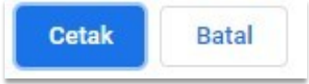
Gambar 7.1: Tombol Yang Kontras

Gambar di atas merupakan 2 tombol yang diformat secara identik dan mempunyai tulisan yang jelas sehingga menjadi berhati-hati dalam melakukan proses selanjutnya yang disesuaikan dengan tujuan. Tombol diatas juga mengartikan secara sendiri mana yang utama dan mana yang
merupakan tindakan sekunder. Contoh diatas membantu menunjukkan bahwa Anda memiliki banyak trik sederhana untuk menciptakan kontras pada antarmuka pengguna, bahkan jika menurut Anda keterampilan desain terbatas. Perubahan teks sederhana seperti tebal, miring, garis bawah, huruf besar, warna, dan penyorotan mungkin sering cukup (walaupun Anda jelas perlu menggunakan ini dalam moderasi).

7.2.2 Pengulangan (Repetition)
Pengulangan ini menjadi gambaran kombinasi dari prinsip lain sehingga mewujudkan sistem lebih dapat digunakan ketika disajikan dengan cara yang sama. Berarti terdapat kosistensi internal (dalam aplikasi anda) dan kosistensi eksternal (dalam platform yang anda rancang). Pada situs web, internal melakukan konsistensi yang artinya memastikan Anda menggunakan jenis font yang sama, ikon, judul, tautan, gaya daftar, dan tata letak halaman. Luar konsistensi berarti hal-hal seperti menggunakan tombol standar, tautan warna dan hasil pencarian yang dimiliki platform. Salah satu cara terbaik dalam menggunakan prinsip ini yaitu dengan memikirkan tugas yang dilakukan pengguna anda. Sebagai contoh : jika saya meminta anda menyingkirkan garpu, sendok, piring, maka anda akan mencari ditempat peralatan makanan. Tetapi jika saya kemudian meminta anda menyingkirkan pisau lipat, gunting mungkin anda akan mencari dilaci-laci meja. Ini tampaknya tidak konsisten karena masih sama-sama pisau, kenapa diletakkan ditempat yang berbeda? Pentingnya konsistensi bagi pengguna desain antarnuka dan contoh diatas menggambarkan sepenuhnya konsistensi tugas dalam menggunakan bendabenda tersebut. Jadi ketika berpikir tentang bagaimana menerapkan pengulangan di pengguna Anda antarmuka, pikirkan tentang tugas yang dilakukan pengguna dan bagaimana Anda dapat mendukungnya dengan desain visual Anda.

7.2.3 Keselarasan (Alignment)
Keselarasan ini memastikan bahwa semua elemen dari desain berbasis secara vertikal dan horizontal. Hal ini bisa dicapai dengan merancang antarmuka. Kesesuaian ini merupakan perawatan visual yang paling bagus dapat Anda lakukan pada sebuah desain agar tampak lebih mudah digunakan secara visual. Adapun contoh dari prinsip ini adalah :
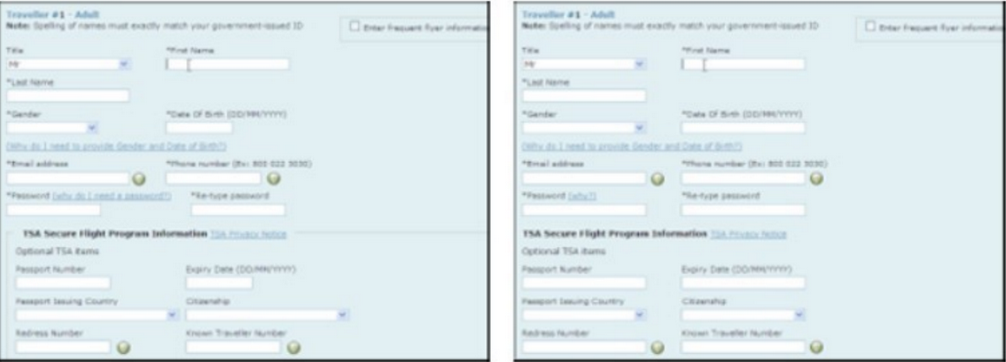
Gambar 7.2: Dua bentuk identik yang berbeda dalam keselarasan penggunaan (Travis, 2017).

Melihat dari gambar diatas banyak yang mengatakan form formulir di sebelah kanan terlihat lebih mudah untuk menyelesaikan. Kedua bentuk itu identik kecuali bahwa bentuk bidang telah disejajarkan dengan benar terlihat pada Gambar disebelah kanan.

Keselarasan ini bisa dilakukan pemantauan kolom pada formulir sehingga telah terbukti formulir sudah rapi dari segi vertikal dan horizontal. Hal ini sesuai pada Gambar 7.3.
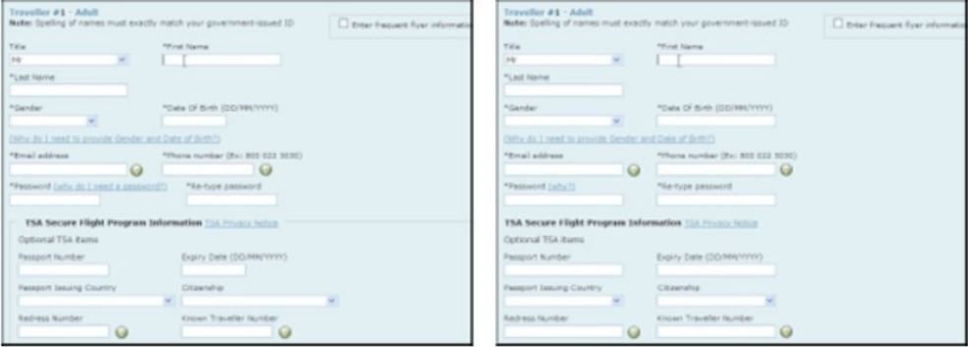
Gambar 7.3: Titik keselarasan vertikal dari berbagai elemen antarmuka pengguna.

Gambar 7.3 memperlihatkaner bahwa gambar sebelah kiri terlihat lebih rumit dibandingkan dengan gambar disebelah kanan. Hal ini dibuktikan bahwa keselarasan sangat diperlukan pada desain sebagai bentuk antarmuka yang digunakan pengguna.

7.2.4 Kedekatan (Proximity)
Prinsip kedekatan berarti bahwa jika Anda menempatkan elemen dalam antarmuka pengguna saling berdekatan, orang akan berpikir bahwa mereka saling berhubungan satu sama lain.
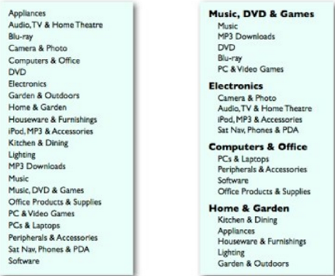
Gambar 7.4: Menu navigasi yang dikelompok dan yang tidak.

Ada dua cara yang Anda dapat menggunakan prinsip ini untuk meningkatkan kegunaan. Pertama, kedekatan akan membantu pengguna menemukan opsi yang mereka cari. Jika pengguna ingin melihat jangkauan laptop Anda, itu akan lebih cepat untuk mereka menemukan
ini jika dikelompokkan dengan item terkait lainnya dalam bagian dari antarmuka yang dikhususkan untuk "Musik,DVD dan Games " daripada jika banyaknya opsi akan mengakibatkan kekacauan pencarian data. Pada gambar diatas Item di sebelah kiri dalam urutan abjad, sedangkan yang di sebelah kanan disusun ke dalam kelompok-kelompok dengan masing-masing kelompok diberi konten besarnya. Sehingga lebih mempemudah dalam pemilihan data.

7.3 Cara Membuat Prototype lebih cepat
Pembuatan prototype bisa dibuat dengan cepat dengan mengikuti 4 langkah sebagai berikut :

7.3.1 Membuat Prototype dengan Kertas
Pembuatan dikertas merupakan upaya awal dalam pembuatan prototype. Banyak aspek yang diketahui banyak para ahli mengungkapkan bahwa prototype diciptakan sejak awal berbasis komputer. Tetapi hal ini bisa diwujudkan bersama-sama melakukan uji bahwa bagaimana pengalaman membuat prototype langsung dengan komputer atau melalui kertas terlebih dahulu.

Pembuatan prototype menggunakan komputer tidak mendorong anda dalam mejelajahi desian sepenuhnya. Ide yang dituangkan tidak hanya satu atau dua ide melainkan banyak ide, jika langsung dengan komputer hal ini tidak terlihat jelas, maka dari itu kertas menjadi sarana sahabat
baru prototype.

7.3.2 Gunakan Satu Alat Elektronik
Dalam pembuatan prototype produk disesuaikan dengan keinginan pengguna perlu dilakukan perencanaan tentang atribut-atribut yang digunakan pengguna supaya pembuatan prototype produk berhasil dengan baik (Lestariningsih, 2017). Pembuatan prototype produk disarankan menggunakan alat elektronik yang sama agar menghasilkan produk yang produktif. Alat awal yang biasa digunakan pendesain antara lain notes dan kertas, selanjutnya dipindahkan ke Photoshop atau adobe firewoks untuk menghasilkan prototype secara visual, setelah itu digunakan perangkat dreamweaver untuk menghasilkan aktivitas dalam kegunaan akhir dalam produk.

Perancangan diatas harusnya dilakuakan terlebih dahulu alur desainnya sehingga lebih mematangkan dan memperjelas proses awal hingga terciptanya produk. Alur ini yang biasanya disebut dengan Algoritma, untuk alat yang digunakan untuk mempermudah pembuatan dengan menggunakan Microsoft Visio. Jika Produk siap digunakan jika dibuatkan panduan di dalam Microsoft Word maka akan mempermudah pengguna dalam menggunakan platform tersebut.

7.3.3 Menggunakan Prototype untuk Menghasilkan Produk
Proses dalam tahapan ini membuat langkah menjadi lebih efisien. Hal ini didasari untuk memastikan prototype sudah mempunyai spesifikasi terperinci yang dibutuhkan pengembang yang berguna untuk mengimplementasikan desain.

Kesalahan yang biasanya terjadi pada desian pemula adalah menyerahkan prototype mereka kepada pengembang dan dilanjutkan membuat produk atau aplikasi melalui pengcodingan. Antarmuka yang ditampilkan juga disesuaikan dengan hasil dari prototype. Tampilan ini didesain dengan tampilan yang senang dilihat melalui tools pendukung, berbicara dengan tampilan website sebelumnya dibuatkan melalui rancangan prototype dan disiapkan tools pendukung, lalu didesain dan dibuatkan button, header sesuai dengan kegunaan dan kebutuhan dari pengguna.

7.4 Tips User Experience Design yang Menjual
Desainer yang akan menghasilkan desain yang diterima dengan baik oleh pengguna perlunya tips yang memang menjadi pedoman sebagai seorang desainer. Berikut ini adalah 10 tips untuk merancang produk atau fitur yang menjual dimata pengguna antara lain :

7.4.1 Berpikir sebagai Pengguna
Untuk mendesain User Experience yang baik, maka kamu harus berpikir sama dengan pengguna. Desainer memiliki sudut pandang yang sama dengan pengguna, dengan mempertimbangkan setiap preferensi pengguna saat mengakses aplikasi tersebut. Desainer memahami keperluan dan kepahaman dari pengguna dan fungsi pemakaian juga disesuaikan dengan pengguna, sama halnya di contohkan pada aplikasi penjualan sepatu, kemudahan pengguna dalam menggunakan aplikasi kemudahan pengguna dari mendaftarkan diri, melihat barang yang akan dibeli dilanjutkan dengan pembelian sepatu, serta proses pembayarannya.

7.4.2 Kenali Audiens
Kamu harus mengetahui audiens ketika ingin membuat UI /UX . Hal ini dapat kamu cari dengan meriset UI /UX kompetitor perusahaan dan konsumen mereka. Hal ini pelaku sebagai desainer mengetahui siapa yang menjadi perusahaan yang akan dibuatkan ,sistem dengan konsumen yang akan menggunakan sistem/aplikasi. Seperti halnya dicontohkan dengan aplikasi penjualan sepatu ditoko ‘shoes ok’. Desainer harus melakukan tinjauan ke perusahaan/toko produk/barang apa saja yang akan dijual ke aplikasi/website. Tidak hanya itu tampilannya juga diminati oleh konsumen dengan menampilkan gambar dan warna yang menarik. Selain itu, dihadirkan button yang dimudahkan pengguna/konsumen dalam menggunakan sistem/ website tertentu.

7.4.3 Buat Konten dan Fitur mudah diakses
Konten ini menjadi modal awal dalam membuatkan bentuk rumah secara digital yang didesain semenarik mungkin. Ketika pengguna berada dalam situs atau aplikasi yang kamu desain, mereka pasti memiliki tujuan untuk mengakses sesuatu atau mempelajari fitur dan produk yang ada. Kuncinya, jangan buat mereka kesulitan untuk mengakses hal-hal tersebut.

7.4.4 Hindari Scrolling Berlebihan
Jangan biarkan pengguna melakukan scrolling terlalu banyak. Coba tambahkan tombol yang menarik bagi pengguna untuk mengakses fitur lain dengan konten yang panjang. Adanya scrolling tergantung pada kebutuhan dari sistem dan alur yang diinginkan. Tetapi hal ini juga harus meingatkan kemudahan dan keefektifan dalam menggunakan aplikasi.

7.4.5 Kuasai Tipografi
Ilmu Tipografi adalah berkenan dengan pesan yang ingin disampaikan, waktu, dan media yang dipergunakan(Ariesta, 2013). Hal ini akan membantu pengguna untuk menelusuri situs atau aplikasi kamu. Buat tulisan-tulisan dalam desainmu tetap simpel, ringkas, dan menarik untuk dibaca.

7.4.6 Permudah Pengguna
Dalam mendesain situs atau aplikasi, tujuan utama kamu adalah memastikan pengguna tak butuh mengklik tombol bantuan di layar. Aturlah konten dengan sedemikian rupa, sehingga pengguna tak perlu berlama-lama mencari tombol untuk sekadar memasukkan barang ke keranjang atau memilih metode pembayaran.

7.4.7 Tambahkan Opsi dan Shortcut
Berikan opsi “Lanjut” atau “Sembunyikan” untuk konten yang panjang. Tujuannya, agar pengguna bisa melewati konten yang tidak mereka inginkan. Dengan cara ini, kamu telah membantu pengguna menggunakan layanan yang dikembangkan.

7.4.8 Uji dan Kembangkan
Lakukan pengujian lagi dan lagi agar desain yang kamu kembangkan menjadi lebih baik.

7.4.9 Meminta Saran
Jangan malu untuk meminta saran dari orang lain. Sebab, saran tersebut akan membuat kamu semakin berkembang dalam membuat desain UI atau UX.

7.5 Implementasi User Experience Design
Implementasi UI/UX desain ini memiliki langkah-langkah dalam mencapai tujuan baik bagi desainer maupun pengguna. Hasil yang terjadi bagaimana pengguna menggunakan aplikasi, apakah mudah digunakan dan layak digunakan untuk diterapkan kelingkungan yang lebih luas.
Adapun langkah yang dilalui meliputi :

7.5.1 Kebutuhan Masyarakat
Kebutuhan masyarakat dari tahun ke tahun berbeda dan unik. Kita melihat dari kebutuhan masyarakat dalam proses jual beli barang, ekonomi dll. sama halnya dengan toko yang masih melestarikan penjualan stay here tanpa diketahui oleh orang banyak. Melihat aspek masyarakat tersebut perlunya inovasi berupa sistem penjualan. Sistem ini membuatkan ruang jual melalui dunia maya dengan menampilkan gambar-gambar barang dan gambar lainnya sesuai apa yang dijual oleh di penjual.

7.5.2 Perancangan Sistem
Dengan mengetahui kebutuhan masyarakat barulah desainer melakukan perancangan sistem yang akan dibuat dan dipakai oleh audiens (pemilik toko dan konsumen). Perancangan ini biasanya menggunakan tools Microsoft Visio karena adanya pilihan rangka untuk membentuk suatu alur perancangan atau yang disebut dengan Algoritma. Perancagan ini menggambarkan aktor yang akan menggunakan sistem input, proses, output dari sistem, hal ini bisa dilihat pada gambar dibawah ini :
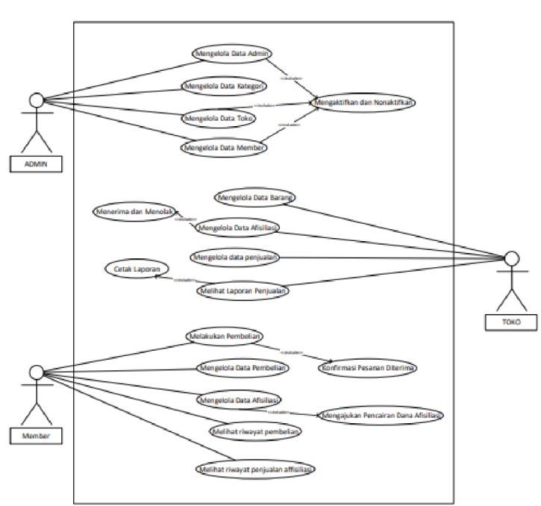
Gambar 7.5: Alur perancangan sistem /Use Case Aplikasi Afiliasi
(Marshella, 2022)

Pada gambar diatas terlihat rancangan Aplikasi Afiliasi yang berfungsi menjadi sistem atau tempat penjualan online dari beberapa toko. Melihat gambar diatas audiens yang bertindak meliputi toko, admin, dan member/konsumen.

7.5.3 Desain Antarmuka
Perancangan sistem menggambarkan antarmuka yang akan diimplementasikan oleh para audiens, hal ini dipersiapkan oleh desainer yaitu tools pendukung dalam membuat aplikasi/sistem tersebut. Tools pendukung antara lain Adobe Photoshop, Dreamweaver, Database (Xammp, Wampserver, dll), Corel draw, dll. Tools ini menjadikan pendukung dalam membuat antarmuka yang sesuai dengan permintaan toko. Dan dilanjutkn dengan alur penggunaan yang didesain dengan baik sehingga pengguna bisa menggunakan aplikasi dengan mudah.

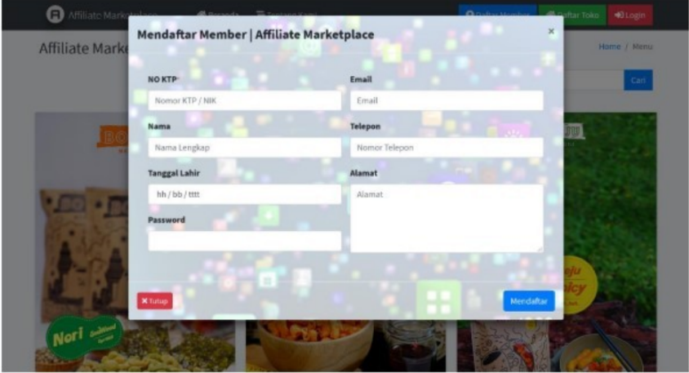
Gambar 7.6: Desain Antarmuka pendaftaran member
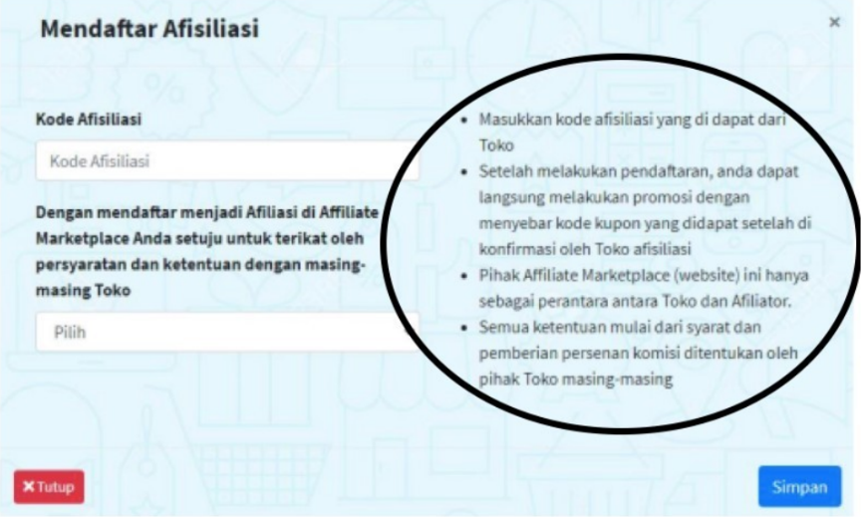
Gambar 7.7: Petunjuk pendaftaran
7.5.4 Uji Kelayakan
Dengan hadirnya sistem yang sudah selesai dan disesuaikan oleh alur dankeinginan toko, maka dilakukanlah uji kelayakan sebelum dilakukan implementasi. Uji kelayakan ini berbagai macam metode antara lain kelayakan teknik, kelayakan ekonomi, kelayakan hukum, kelayakan jadwal (Syaifullah, W, 2014). Uji Kelayakan bisa menggunakan tolak ukur, wawancara, dan studi lapangan kesesuaikan sistem dengan keinginan audiens. Jika sudah dikategorikan layak maka sudah bisa dilakukan implementasi.

